**Programma leeruitkomst 3:**

**Beroepscompetentie coördineren, positioneren en begeleiden.**

De student coördineert onder begeleiding, in afstemming met relevante stakeholders, sport- en beweegprojecten en – programma’s.

**Situatie**

Op de woensdag van 16:00 uur tot 17:00 uur vindt het ‘na werktijd’ sportmoment plaats. Hierin werden er medewerkers van kantoor en kantine begeleidt. De medewerkers gaven aan dat zij de voorgaande jaren ook aan circuit-training deden. Ik heb de medewerkers gevraagd of ze daar nog steeds behoefte aan hebben. Zij gaven aan dat ze op de woensdag graag een circuit-training willen en op de maandag voor zichzelf te willen sporten. Dit gesprek vond plaats rond november. Dit sportmoment diende ik samen met Juul te begeleiden. Doordat zij op de woensdag redelijk druk was met andere werkzaamheden, coördineerde ik dit sportmoment. Ik zorgde voor de lesvoorbereiding en dat de oefeningen klaar stonden. Daarnaast heb ik samen met Juul het hardloopmoment opgepakt en was het de bedoeling om mee te doen aan de ‘acht van drachten’. Als laatst heb ik ook individueel sporters begeleid en hier voor beweegprogramma’s ontwikkeld op maat.

**Taak & activiteit**

**Sportmoment (coördineren, begeleiden en positioneren)**

Zoals bovenstaand al benoemd is, had het kantine en kantoorpersoneel behoefte aan variatie. Zij kunnen zich prima met hun individuele schema redden en hebben daarbij weinig sturing nodig. Dit komt omdat zij de oefeningen al vaak hebben uitgevoerd. Vandaar de vraag naar variatie. Ze gaven aan dat er in het verleden al iets gedaan is met circuit-training en vroegen zich af of dit ook mogelijk was. Samen met de medewerkers heb ik besloten, dat zij op de maandag individueel sporten en op de woensdag deelnemen aan de circuit-training.

Op de maandag zag ik alle medewerkers en vroeg ik de medewerkers naar de behoeften voor de aanstaande woensdag. Nadat ik de behoefte had gepeild kon ik voor de woensdag een circuit-training geven, waar de groep zelf ook achter stond. Wel diende ik rekening te houden met het onderlinge niveauverschil. Dit heb ik gedaan door elke oefening te voorzien van een makkelijke en moeilijke variant. Om te voorkomen dat de medewerkers de oefeningen niet goed uitvoerden heb ik ze van tevoren voorgedaan. Daarnaast liep ik continu langs om te letten op de houding/uitvoering en probeerde ik de medewerkers te blijven motiveren om vol te houden.

**Individuele begeleiding sporters**

Sinds het begin van de stage werden we in het diepe gegooid en mochten we de medewerkers van Caparis gaan begeleiden tijdens het sportmoment. De eerste keren was dit best wel lastig, want je kent de medewerkers niet en je weet niet wat ze van jou verlangen. Daarnaast heb ik weinig fitness ervaring, dit maakte het extra lastig om de medewerkers te begeleiden. Ik besloot op internet research te doen naar oefeningen en te kijken naar de uitvoering. Vervolgens probeerde ik dit zelf in de praktijk te oefenen zodat ik de medewerkers beter kon begeleiden.

**Hardloop moment**

In januari kregen Juul en ik bericht van Ben de Boer over het opzetten van een hardloopgroep. Ben ging zelf in zijn middagpauze op de maandag en vrijdag hardlopen. Dit werd opgemerkt door het kantoorpersoneel en een aantal deden graag met hem mee. In het bericht wat Ben ons stuurde vroeg hij of wij mee wouden denken in het opzetten van een hardloopgroepje. Bij de eerste ‘training’ hebben Juul en ik gekeken naar het niveau van de medewerkers, dit hebben we gedaan aan de hand van de coopertest. Aan de hand van deze test konden we de medewerkers gaan indelen op hun eigen niveau. Samen met Juul heb ik een planning gemaakt tot Juni, met de achterliggende gedachte dat we mee zouden gaan doen aan de 8 van Drachten. Om de week zorgden we voor een training met een warming-up, kern en cooling-down. We hebben meerdere oefenvormen gebruikt zodat de medewerkers niet continu hetzelfde hoeven te doen.

Linkje van de oefenvormen.

**Resultaat**

**Sportmoment**

Sinds dat er circuit-trainingen worden gegeven op de woensdagmiddag, zijn er meerdere stagiaires die circuit-trainingen aanbieden aan de medewerkers. De medewerkers ervaren de circuit-training als prettig. Ze staan er immers niet alleen voor tijdens het sportmoment. Ook heb ik een aantal circuit-trainingen uitgewerkt die de stagiaires van aankomend jaar kunnen gebruiken.

**Individuele begeleiding sporters**

De medewerkers die dit jaar hebben gesport bij Caparis in Beweging zijn voorzien van een krachtschema. Dit schema is op maat gemaakt voor de medewerker. Hij/zij kan aangeven waarin ze beter willen worden. Als de sporter niet aanwezig is, nam ik contact met diegene op. Ik liep vaak naar de afdeling toe om daar even te vragen hoe het zit.

**Hardloopmoment**

Door het covid-19 virus is het hardloopmoment vervallen. De medewerkers hebben in totaal 5 keer kunnen trainen. Doordat Juul en ik een planning hebben gemaakt, kunnen de studenten van aankomend jaar voortborduren op wat er al ligt. Het schema is gecontroleerd door Carolien Post, zij is werkzaam bij Sportstad waar ze fitness en groepstraining geeft. Daarnaast is Carolien een fanatieke sporter en heeft ze meerdere marathons gelopen. Zij kon ons dus ook goed begeleiden in dit proces. Ze was enthousiast over de planning en heeft ons tips meegegeven om de training zo goed mogelijk voor te bereiden (zie bewijslast).

**Reflectie**

Als ik de feedback die ik heb ontvangen gedurende het jaar vergelijk met mijn eindboordeling, laat het zien dat ik stappen heb gemaakt in het organiseren/coördineren, positioneren en begeleiden. Aan het begin van het jaar was alles nog nieuw en voelde ik aan mijzelf dat de sfeer in de groep niet goed zat. Aangezien ik een gevoelsmens ben, komt ik pas goed tot mijn recht wanneer ik in een vertrouwde omgeving werk. Rond november/december is er een gesprek geweest met Lowise en de overige stagiaires, dit heeft de sfeer positief veranderd. Vanaf dat moment kwam ik ook beter tot mijn recht. Wanneer ik me niet op mijn gemak voel zoek ik naar bevestiging, zodat ik weet dat ik op de goede weg ben. Dit viel na het gesprek een beetje weg. De sfeer onderling werd stukken beter en het voelde vertrouwd voor mij.

Voor mijn gevoel heb ik veel stappen gemaakt in de individuele begeleiding van de medewerker. Dit was aan het begin van het jaar vooral zoeken, omdat je zo in het diepe gegooid wordt. Door het gewoon te doen en vooral vragen stellen bij bijvoorbeeld Tessa, lukt het om zelf krachtschema’s te ontwikkelen. Niet veel later konden we ook circuit-trainingen aanbieden, voor de training vroeg ik altijd even om feedback van Tessa, maar later in het jaar was dit niet meer nodig en lukte dit zelf.

|  |  |  |  |  |  |
| --- | --- | --- | --- | --- | --- |
| **Organiseert, positioneert en begeleidt projecten en programma’s ter bevordering van sport en bewegen.**  *De Sportkundige hanteert zelfstandig een beleidscyclus met als doel de continuïteit en kwaliteit van zowel het sport- en beweegaanbod als de (sport)organisatie te borgen en te ontwikkelen en verschillende doelgroepen te stimuleren tot (duurzame en verantwoorde) sportparticipatie.* | Zeer onvoldoende | Onvoldoende | Voldoende | Goed | Zeer goed |
| De student houdt bij het organiseren van sport- en beweegactiviteiten en/of -projecten rekening met de belangen van verschillende stakeholders, waaronder de stageorganisatie. | 1 | 2 | **3** | 4 | 5 |
| De student begeleidt, coacht, stimuleert en/of adviseert op verantwoorde wijze doelgroepen bij sport- en beweegactiviteiten/-projecten. | 1 | 2 | 3 | **4** | 5 |
| De student brengt merken, producten, en/of diensten van de stageorganisatie *professioneel* onder de aandacht bij de betreffende doelgroep(en) wat leidt tot activering, gedragsverandering of verkoop. | 1 | 2 | **3** | 4 | 5 |
| De student heeft gedurende de stage voldoende ontwikkeling op deze competentie laten zien. | 1 | 2 | 3 | **4** | 5 |
| **Toelichting:**  Het tot een concreet plan met planning komen, was eerst nog even zoeken. | | | | | | |

**Bewijslast**

**1: Circuit-training**

Beste sporters,

Vandaag hebben we een circuit-training voor jullie klaar staan, de training bestaat uit 30 seconden werken/30 seconden rust.

Nummer 1: Speedladder, 2 keer in elk vakje knie-heffen.

Nummer 2: Planken, 30 seconden vasthouden.

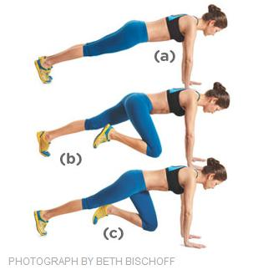

Nummer 3: Mountain Climbers.

Nummer 4: Push up, zo vaak mogelijk opdrukken in 30 seconden.

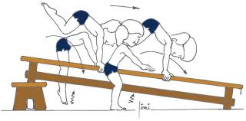

Nummer 5: Wendsprong op de bank. Uitleg: Je staat naast de bank, je plaatst je handen op de bank en springt over de bank, heen en terug.

Nummer 6: Basketball, zelfde als de vorige week. Schieten op de basket, bal pakken, om de pion heen en vervolgens weer schieten enzovoort.

**Bewijslast 2:**

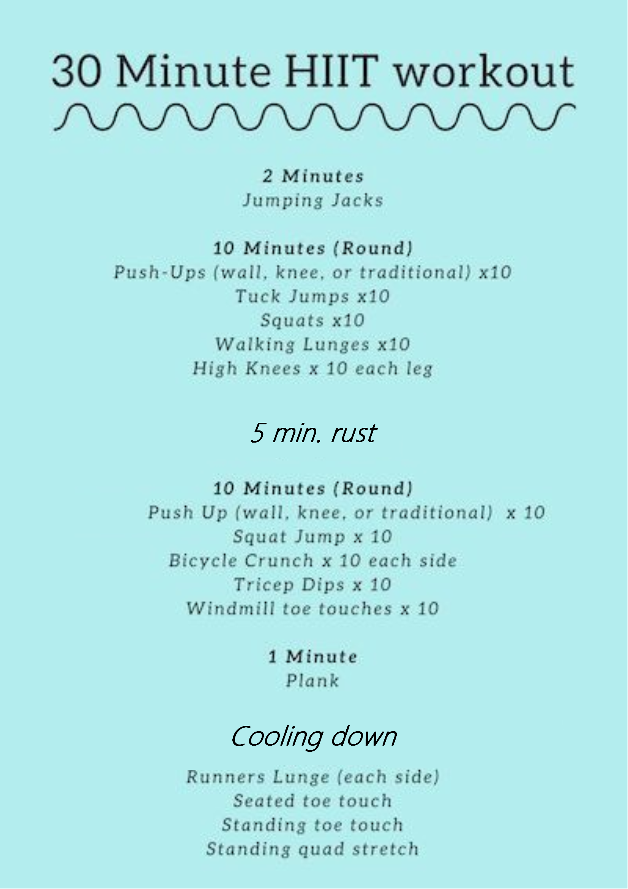

**Bewijslast 3:**

**NAAM: RHONA  
DATUM: 06-11-19**

|  |  |
| --- | --- |
| **WARMING UP: FIETSEN/LOPEN** | **TIJDSDUUR: 10 MIN** |

|  |  |  |  |  |
| --- | --- | --- | --- | --- |
| OEFENING | GEWICHT | HERHALINGEN | SERIES | RUST |
| SIT-UPS MET GESTREKTE ARMEN EN BENEN |  | 12-15 | 3 | 30 SEC |
| TRICEP PUSH DOWN |  | 12-15 | 3 | 30 SEC |
| HIP THRUSTER |  | 12-15 | 3 | 30 SEC |
| BICYLE CRUNCHES |  | 12-15 | 3 | 30 SEC |
| BULGARIAN SPLIT SQUAT |  | 12-15 | 3 | 30 SEC |
| TRICEPS STREKKEN MET DUMBELL |  | 12-15 | 3 | 30 SEC |

|  |  |
| --- | --- |
| **COOLINGDOWN: FIETSEN/LOPEN** | **TIJDSDUUR: 10 MIN** |



|  |  |
| --- | --- |
| 1. **{Naam oefening}** |  |
|  |  |
|  |  |
|  |  |
|  |  |
|  |  |

**Programma leeruitkomst 6**

**Leidinggeven, managen & organiseren**

**Situatie:**

Sinds 6 januari ’20 ben ik verantwoordelijk voor de intakes op de afdeling STREAM. Deze taak heb ik overgenomen van Lisanne Gordijn, zij was de stagiair doktersassistent(e). STREAM is een aparte afdeling binnen Caparis. De medewerkers van deze afdeling worden via de gemeente geplaatst om een traject van 10 weken te volgen. Tijdens dit traject biedt Caparis hen de kans om weer te integreren en deel te nemen op de ‘normale’ arbeidsmarkt. Ook zij hebben het recht om te sporten bij Caparis in Beweging, maar voordat dit mogelijk is dienen zij net als de medewerkers een intakegesprek te voeren. Bij dit gesprek zullen er ook meerdere tests afgenomen worden.

**Taak/activiteit**

Iedere maandagochtend begon mijn stagedag om 08:00 uur. Het eerste wat ik in de ochtend deed was de Sportstad mail openen. Lisanne heeft mij verteld dat op deze mail de intakes in de agenda worden gezet. Al snel kwam ik erachter dat er per maandag ongeveer 1 á 2 intakes stonden ingepland. Na het checken van de mail ging ik naar de afdeling met de nodige spullen bestaande uit:

* Intake formulier.
* Par-Q.
* Algemene gegevens.
* Eventueel bruikleen formulier (schoenen, shirt, broek.)
* Bloeddrukmeter
* Weegschaal
* Meetlint

Bij de intake is de Par-Q natuurlijk belangrijk, maar daarnaast moeten wij ook de bloeddruk goed controleren. Bij een bloeddruk boven de 160/100 nogmaals meten na 10 minuten rust. Blijft deze zo hoog, doktersbezoek aanraden. Is de bloeddruk extreem hoog dan moet de medewerker diezelfde dag en het liefst meteen naar de huisarts.

Als het intakegesprek goed verlopen is, mogen de medewerkers komen sporten. Dit doen ze allemaal tijdens het sportmoment speciaal voor de afdeling STREAM. Ik zorgde ervoor dat een van onze stagiaires werd gekoppeld aan de medewerker en liet ze met elkaar kennismaken.

**Resultaat**

Het afnemen van de intakes en een begeleider hiervoor regelen zag ik als een grote verantwoordelijkheid. Het is namelijk van belang dat de medewerker duidelijkheid krijgt.

Dus wilde ik ervoor zorgen dat ze van tevoren al weten wie hem/haar gaat begeleiden. Daarnaast wou ik voorkomen dat een stagiaire onvoorbereid aan de slag moet.

**Reflectie**

Ik neem mijn taken en verantwoordelijkheden heel serieus op en wil ik zo goed mogelijk uitvoeren. Dit heb ik naar mijn weten ook altijd goed ingevuld en dit is ook erkend als ik naar mijn eindbeoordeling kijk. Daar ben ik ook trots op. Naast mijn taken en verantwoordelijkheden zijn er ook nog genoeg verbeterpunten binnen de organisatie. Deze zijn ook besproken binnen het stageteam. Ik vind dat ik daarin nog ondernemender kan zijn, vaak nam Tessa of Lysanne het initiatief. Aan het begin van het jaar was alles nog nieuw en was ik afwachtend, maar gedurende het jaar ging het op en neer. Naast stage en school gaf ik ook 2 keer per week training + coachen van wedstrijden, voetbalde ik zelf 3 keer per week en werkte ik 3 dagen (24 uur) bij Body en Fit. Ik had het al ontzettend druk, waardoor ik soms ook even geen motivatie had om het initiatief te nemen. Naarmate het jaar vorderde kwam ik erachter dat dit teveel van het goede is. Ik moest minder hooi op de vork te nemen zodat de dingen waar ik mee bezig ben nog beter kan uitvoeren. Aan het einde van jaar zag ik ook dat er verbetering was in mijn functioneren op de stage.

|  |  |  |  |  |  |
| --- | --- | --- | --- | --- | --- |
| **Managet en leidt de werkprocessen van een sport- en beweegorganisatie en is daarin ondernemend**  *De ondernemende Sportkundige neemt verantwoordelijkheid voor het managen en leidinggeven aan de bedrijfsvoering en een adequate uitvoering van werkzaamheden. De Sportkundige realiseert door zijn ondernemende manier van werken de randvoorwaarden voor effectief sport- en beweegaanbod en/of diensten.* | Zeer onvoldoende | Onvoldoende | Voldoende | Goed | Zeer goed |
| De student managet op doelbewuste en adequate wijze werk- en organisatieprocessen rondom het uitvoeren van stageactiviteiten. | 1 | 2 | 3 | **4** | 5 |
| De student benut kansen voor de stageorganisatie en toont daarin initiatief, innovatiekracht en ondernemerschap. | 1 | 2 | **3** | 4 | 5 |
| De student geeft adequaat leiding aan vrijwilligers en/of professionals om sturing en richting te geven aan eenvoudige taken en verantwoordelijkheden. | 1 | 2 | 3 | **4** | 5 |
| De student heeft gedurende de stage voldoende ontwikkeling op deze competentie laten zien. | 1 | 2 | 3 | **4** | 5 |
| **Toelichting:**  Je mag nog ondernemender worden. Het ging het afgelopen jaar wat op en neer. De laatste weken werd je stabieler, zat je er volledig in en kwam je tot concrete acties. | | | | | |

**Bewijslast 1:**

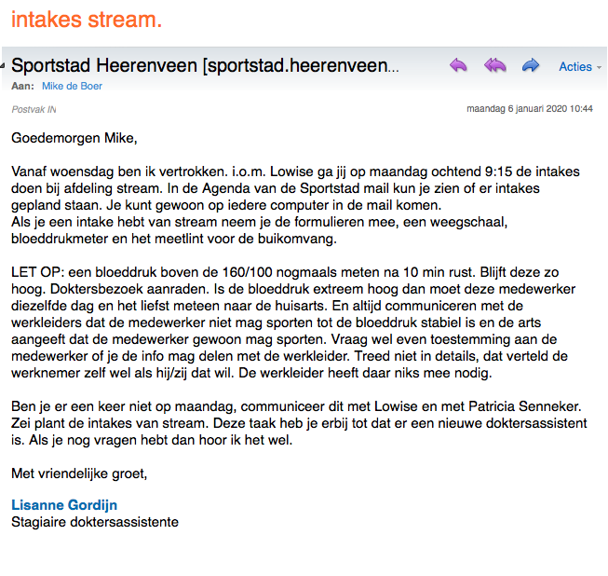

**Bewijslast 2:**

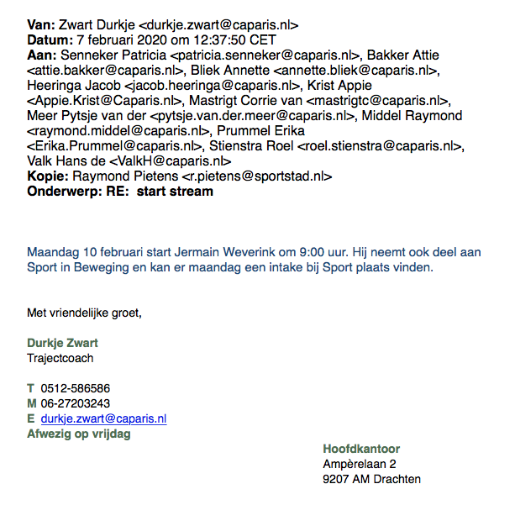

**Programma leeruitkomst 9:**

**Leidinggeven, managen en organiseren**

**De student managet en organiseert werkprocessen op de stage.**

**Situatie**

In het afgelopen jaar heb ik verschillende werkprocessen gemanaged en georganiseerd op mijn stage. Zo was ik verantwoordelijk voor het afnemen van de intakes op de afdeling STREAM, heb ik medewerkers begeleid in de sporthal zowel individueel als circuit-trainingen en groepslessen. Ook heb ik op de afdelingen energizers gegeven in Drachten en Heerenveen.

**Taak/Activiteit:**

**Energizers en wandelmoment:**

Aan het begin van het jaar gingen ik samen met Raymond Pietens (student in leerjaar 4) langs de afdelingen in Drachten om te energizen. Een energize bestaat uit het rekken en strekken van de spieren. Dit is belangrijk omdat de meeste medewerkers bijna heel de dag op de stoel zitten. Door in beweging te komen kunnen de medewerkers vervolgens weer fris aan de slag. Na een aantal keer samen met Raymond de energizers te verzorgen, ging ik dit later in het jaar samendoen met Juul.

In November verliet Irene (stagiaire) Caparis in beweging. Zij was verantwoordelijk voor de energizers in Heerenveen, samen met Harm. Doordat Irene vertrok en Harm het tijdelijk te druk had, werd ik alleen verantwoordelijk voor de locatie Heerenveen. Nadat ik klaar was op de afdeling met energizers, ging ik wandelen met de medewerkers die daar behoefte aan hebben.

**Intake STREAM:**

De intakes op de afdeling STREAM werden gedaan door de doktersassistent, maar sinds januari is dit overgedragen aan mij. Nadat ik de intake had afgerond met de medewerker, ging ik opzoek naar een begeleider om ze kennis met elkaar te laten maken.

**Individuele begeleiding, circuit-training en groepslessen:**

De individuele begeleiding en groepslessen is een taak die ik sinds het begin van mijn stage uitvoer. Individuele begeleiding was nieuw voor mij. Ik heb in het verleden de opleiding CIOS gevolgd. Bij deze opleiding gaf je veelal les op basisscholen of bij verengingen en in mijn geval bij de voetbalvereniging. Voor groepen staan en lesgeven vind ik leuk om te doen, maar doordat dit fitness betreft voelde ik me niet direct thuis. Dit komt omdat ik hierin weinig ervaring had. Tessa was verantwoordelijk voor de krachtschema’s, omdat zij in bezit is van Fitness A en B. Zij helpt graag en heeft zeker in het begin veel tips gegeven om een zo goed mogelijk schema te maken. Op het moment dat ik een schema klaar had, liet ik dit altijd controleren door haar. Door het jaar heen heb ik hier stappen in gemaakt en hoefde ik aan het eind van het jaar mijn schema’s niet meer te laten controleren.

Circuit-training kwam er halverwege het jaar bij. Dit vind ik persoonlijker leuker om te doen, omdat je ziet dat de medewerkers zich extra hard inzetten als ze met meerderen tegelijk hetzelfde moeten doen. De circuit-trainingen werden veelal gemaakt door mij, voordat deze gegeven werden liet ik deze ook controleren door Tessa.

**Resultaat:**

Door simpelweg gewoon te doen, ondersteuning/feedback te vragen van mijn mede-stagiaires ben ik in staat om zelf krachtschema’s op te stellen, circuit-training te geven, groeslessen aan te bieden, energizers , intakes en het wandelmoment zelfstandig uit te voeren. Ik vind dat ik hierin veel stappen heb gemaakt gedurende het jaar. Aan het begin van het jaar wordt je in principje bij je ‘handje’ meegenomen en aan het einde van het jaar kan ik zelfstandig lopen.

Daarnaast hebben Juul en ik een planning gemaakt om ons gezamenlijke vraagstuk en individuele deel zo goed mogelijk in te delen en te kunnen afronden.

**Reflectie:**

De bovengenoemde werkprocessen hebben ervoor gezorgd dat ik mij goed heb kunnen ontwikkelen binnen de stage. Zo ben ik betrokken geweest bij de organisatie van de energizers in Drachten en heb ik dit in Heerenveen zelf georganiseerd. De intakes werden vanaf januari mijn verantwoordelijkheid, in dit proces heb ik veel contact gehad met de werkleider van STREAM en de medewerkers. Na de intake heb ik de medewerker gekoppeld aan een begeleider en is er een sportmoment gepland.

De jaarplanning was een goed initiatief, maar het was moeilijk om mij te houden hieraan. Dit kwam omdat er vaak iets tussen kwam, waardoor je het geplande deel niet helemaal af kreeg. Aan het eind van het jaar kregen we te maken met het corona virus, dit zorgde ervoor dat het lastig werd om ons onderzoek af te ronden. Dit heeft ook de planning in het niet doen vallen, want we moesten ons onderzoek anders vormgeven. Dit geldt ook voor mijn individuele deel.

|  |  |  |  |  |  |
| --- | --- | --- | --- | --- | --- |
| **Managet en leidt de werkprocessen van een sport- en beweegorganisatie en is daarin ondernemend**  *De ondernemende Sportkundige neemt verantwoordelijkheid voor het managen en leidinggeven aan de bedrijfsvoering en een adequate uitvoering van werkzaamheden. De Sportkundige realiseert door zijn ondernemende manier van werken de randvoorwaarden voor effectief sport- en beweegaanbod en/of diensten.* | Zeer onvoldoende | Onvoldoende | Voldoende | Goed | Zeer goed |
| De student managet op doelbewuste en adequate wijze werk- en organisatieprocessen rondom het uitvoeren van stageactiviteiten. | 1 | 2 | 3 | **4** | 5 |
| De student benut kansen voor de stageorganisatie en toont daarin initiatief, innovatiekracht en ondernemerschap. | 1 | 2 | **3** | 4 | 5 |
| De student geeft adequaat leiding aan vrijwilligers en/of professionals om sturing en richting te geven aan eenvoudige taken en verantwoordelijkheden. | 1 | 2 | 3 | **4** | 5 |
| De student heeft gedurende de stage voldoende ontwikkeling op deze competentie laten zien. | 1 | 2 | 3 | **4** | 5 |
| **Toelichting:**  Je mag nog ondernemender worden. Het ging het afgelopen jaar wat op en neer. De laatste weken werd je stabieler, zat je er volledig in en kwam je tot concrete acties. | | | | | |

**Bewijslast 1:**

**Globale stageplan rest van het jaar**

Mike en Juul

*Jaarplanning Caparis in Beweging 2019-2020*

November 2019:

* formuleren vraagstuk
* Doelgroep analyse
* Behoeftenonderzoek

December 2019:

* Behoeftenonderzoek
* Verwerken gegevens
* Feedback ophalen voor het concept
* Benchmarking
* Tussentijdse schets maken over huidige situatie
* 10 december: werkbespreking met Kim Roossien
* PLU1: De student analyseert en diagnosticeert een complexe praktijkvraag die relevant is voor zijn stage door literatuur én praktijkbronnen te benutten (Juul).

Januari 2020:

* Feedback ophalen voor het concept
* Benchmarking
* Tussentijdse schets maken over huidige situatie
* Prototype maken, testen en evalueren
* 27 januari: presentatie prototype markt (toetsing)
* 29 januari: inleveren persoonlijk verslag (toetsing)
  + Plu 11: De student ontwikkelt een professionele beroepshouding en sportkundig vakmanschap door middel van reflectie en het kritisch volgen van ontwikkelingen in het vakgebied (Juul).
* Plu 5: De student toont ondernemend gedrag in het positioneren en realiseren van sport- en beweegconcepten voor de opdrachtgever in de stage (Juul).

Februari 2020:

* 4 februari: tentamen financieel management
* Tentamen management en organisatie
* Rapporteren van alle concepten/prototypes
* PLU7: De student managet en organiseert werkprocessen op zijn stage (Juul).

Maart 2020:

* Rapporteren van alle concepten/prototypes
* PLU8: De student toont leiderschap/eigenaarschap/verantwoordelijkheid nemen in het realiseren van de stageopdracht en weet deze te plaatsen op de snijvlakken van de economische-, gezondheids- en sociaal-maatschappelijke waarde van sport (Juul).

April 2020:

* Rapporteren van alle concepten/prototypes

Mei 2020:

* Inleveren persoonlijke vraagstuk
* PLU9: De student evalueert en adviseert op basis van kennis en huidige ontwikkelingen over het operationeel management van de stage organisatie (Juul).

Juni 2020:

* Inleveren persoonlijke vraagstuk

**Mike:**

Ik wil mij persoonlijk ontwikkelen door de volgende plu’s te behalen:

**Onderzoeken en ontwikkelen (complexe sportkundige vraagstukken)**

PLU1:

* De student analyseert en diagnosticeert een complexe praktijkvraag die relevant is voor zijn stage door literatuur én praktijkbronnen te benutten.
* De student analyseert en diagnosticeert een complexe praktijkvragen op basis van (wetenschappelijke) literatuur én praktijkbronnen.

       Dit wil ik behalen door middel van intern en extern onderzoek. Bij de interne analyse maak ik gebruik van het 7s model. Bij de externe analyse maak ik gebruik van DESTEP. Daarnaast ga ik meerdere prototypes ontwikkelen gericht op mijn vraagstuk die luidt: *Hoe geven we invulling aan de sportmomenten in Drachten en hoe verbeter ik de participatie tijdens de sportmomenten?*

**Leidinggeven, managen & organiseren (mensen, organisaties en netwerken)**

PLU7:

* De student managet en organiseert werkprocessen op zijn stage.
* De student heeft kennis over management, de bedrijfsvoering en werkprocessen in sport- en beweegorganisaties.

Dit wil ik bereiken door mijn taken en verantwoordelijkheden op de juiste manier uit te voeren. Door middel van het ontwikkelen van vaste protocollen die kunnen dienen voor de toekomstige studenten. Daarnaast organiseren Juul en ik de Caparis sportdag. Hier kan ik ook een leidinggevende taak op mij nemen en probeer ik mijn mede stagiaires op de juiste manier aan te sturen.

PLU8:

* De student toont leiderschap/eigenaarschap/verantwoordelijkheid nemen in het realiseren van de stageopdracht en weet deze te plaatsen op de snijvlakken van de economische-, gezondheids- en sociaal-maatschappelijke waarde van sport.

**Evalueren en Adviseren**

PLU9:

* De student evalueert en adviseert op basis van kennis en huidige ontwikkelingen over het operationeel management van de stage organisatie

Door het ontwikkelen van vaste protocollen wil ik duidelijkheid scheppen in de organisatie. Op dit moment lopen er veel medewerkers op de afdeling rond die wel willen sporten maar geen idee hebben hoe ze dit aan moeten pakken. Door verschillende manieren te proberen en ook te evalueren met de werkleiders hoop ik tot een vast protocol/advies te komen die het best bij de organisatie past.

Ik ben tevreden als ik aan het eind van het schooljaar met de gezamenlijke opdracht ervoor heb gezorgd dat de drempel om te sporten verlaagd is en dat de participatie tijdens de sportmomenten verhoogd is. Daarnaast hoop ik tot een oplossing te komen voor mijn persoonlijke vraagstuk, waarbij de medewerkers de mogelijkheid hebben om de sport te beoefenen die hij/zij het leukst vindt en daarin de juiste begeleiding te krijgen die hij/zij nodig heeft.

**Bewijslast 2:**

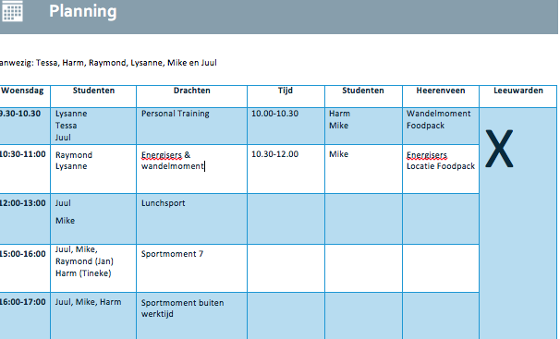

**Programma leeruitkomst 11**

De student ontwikkelt een professionele beroepshouding en sportkundig vakmanschap door middel van reflectie en het kritisch volgen van ontwikkelingen in het vakgebied

**Situatie**

Afgelopen jaar maakte ik deel uit van Caparis in Beweging, een initiatief dat is opgezet door Sportstad Heerenveen. Het doel van Caparis in beweging is het verbeteren van de gezondheid en vitaliteit van de medewerkers van Caparis. In dit jaar heb ik veel geleerd op het gebied van gezondheid, bewegen en begeleiden van mensen met een lichamelijke/geestelijke handicap. Daarnaast heb ik tijd gestoken in Linkedin, dit is een online platform waar personen en bedrijven een connectie kunnen maken. Dit biedt kansen voor in de toekomst, want via Linkedin zou ik in de toekomst een baan kunnen bemachtigen.

**Taak/activiteiten**

Tijdens dit jaar heb ik tweemaal gevraagd om feedback van mijn mede-stagiaires en stagebegeleider. Dit heb ik gedaan aan de hand van 360 graden feedback. Op de feedback heb ik gereflecteerd middels de starr methode (zie bewijslast.) De punten waar ik me vooral op wou verbeteren zijn initiatief nemen en delegeren.

Dit heb ik gedaan door de intakes van STREAM op mij te nemen. Hierin is het belangrijk om het initiatief te nemen, dus keek ik elke maandagochtend om 08:00 uur op de sportstad mail of er intakes gepland stonden. Daarna zorgde ik voor de afname van de intake en zorgde ik dat het proces tot de sporter in de sporthal stond goed verliep. (zorgen voor een begeleider, deze de opdracht geven om een krachtschema te maken.)

Ook heb ik mij ontwikkeld in het lesgeven/begeleiden van een specifieke doelgroep. Zo dien je met allerlei factoren rekening te houden. Ook merk ik nu echt, dat ieder een eigen manier van begeleiding nodig heeft. Waar de een behoefte heeft aan een harde aanpak, heeft de ander na 6 keer uitleggen nog steeds niet helemaal door wat de bedoeling is. Dit vraagt een hoop geduld, maar wanneer er zichtbaar resultaat is weet je weer even waar je het voor doet. Naast het begeleiden is het ook belangrijk dat je een goede structuur geeft aan de invulling van het krachtschema. Zo dien je er rekening mee te houden dat je niet 2 spiergroepen achterelkaar moet trainen i.v.m. arbeid/rust verhouding. Door zelf op internet oefeningen te zoeken en schema’s te maken heb ik het meest geleerd. Voordat ik het schema in de map deed, zorgde ik ervoor dat Tessa feedback gaf.

Daarnaast ben ik de actuele trends & ontwikkelingen in mijn vakgebied gaan volgen. Zo heb ik connecties gemaakt via Linkedin met ondernemers in de sport en met grote organisaties zoals bijvoorbeeld: Huis van de sport, Sport Innovater, Sport Strategie en NOC NSF. Zo blijf ik op de hoogte van de nieuwe ontwikkelingen en kan ik hier zelf op inspelen voor in de toekomst.

**Resultaat**

Door een profiel aan te maken op Linkedin kan ik mijzelf identificeren, mensen kunnen een connectie maken wanneer ze raakvlakken zien en andersom. Door dit platform actief te gebruiken en pagina’s te volgen die invloed op mij hebben kan ik inspelen op zowel de actualiteit als de trends en ontwikkelingen en blijf ik op de hoogte.

Ook heb ik stappen gemaakt in mijn gekozen leerdoelen. De verantwoordelijkheid voor de intakes heeft hier zeker aan bijgedragen, ik wilde niemand teleurstellen. Deze taak heb ik zorgvuldig uitgevoerd, ik heb nauw samengewerkt met de werkleider en de mede-stagiaires om een ruis te voorkomen. Als ik terug kijk naar mijn eindbeoordeling, heb ik zichtbaar stappen gemaakt.

**Reflectie**

Ik merk aan mijzelf dat ik telkens bewuster word van wat ik na mijn studie wil gaan doen. Dit jaar ben ik vooral bezig geweest met de maatschappelijke kant van sport en ik merk dat hier mijn interesses liggen. Met behulp van Linkedin wil ik organisaties gaan volgen die hier mee te maken hebben. Daarnaast ga ik research doen op internet om te kijken wat voor functies er nog meer zijn aan de maatschappelijke kant van sport.

Daarnaast heb ik een groei doorgemaakt in het ontwikkelen van een professionele beroepshouding. Zoals ik eerder zij kwam ik binnen op de stage en werd mijn hand bij wijze van vastgehouden. Aan het eind van het jaar voel ik me helemaal thuis in de organisatie en heb ik geleerd mede-stagiaires aan te sturen en taken te delegeren.

|  |  |  |  |  |  |  |
| --- | --- | --- | --- | --- | --- | --- |
| **Deel 2 Generieke Professionele Sportkunde competenties.** | page21image1292794128  Beoordeling | | | | | |
|  | Zeer onvoldoende | Onvoldoende | Voldoende | Goed | Zeer goed |
| De student toont zelfstandigheid, gedrevenheid en leergierigheid | 1 | 2 | 3 | **4** | 5 |
| De student werkt constructief samen in teams en/of netwerken, waarbij de student een actieve bijdrage levert aan gezamenlijke doelen. | 1 | 2 | **3** | 4 | 5 |
| De student communiceert optimaal en stemt zijn communicatiestijl en –middelen *(digitale applicaties, in persoon, etc*.) af op het doel en de ontvanger(s) van de communicatie. | 1 | 2 | 3 | **4** | 5 |
| De student heeft een waarderende houding ten opzichte van klanten en peers, neemt verantwoordelijkheid en laat een passende uitstraling en etiquette zien. | 1 | 2 | 3 | **4** | 5 |
| De student reflecteert kritisch op de eigen professionele beroepshouding in relatie tot de omgeving. | 1 | 2 | **3** | 4 | 5 |
| De student levert zowel kwalitatief als inhoudelijk goed werk af bij (stage)opdrachten. | 1 | 2 | **3** | 4 | 5 |
| **Toelichting:**  De communicatie ten opzichte van de eerste weken is sterk verbeterd. Je toont meer zelfstandigheid i.p.v. alleen de kritische noot te brengen. Ik denk dat je het lastig vind om je soms aan te passen aan de situatie zoals die is, je bent hier wel in gegroeid maar kan hier denk ik nog verder in groeien. | | | | | | |

**Bewijslast 1:**

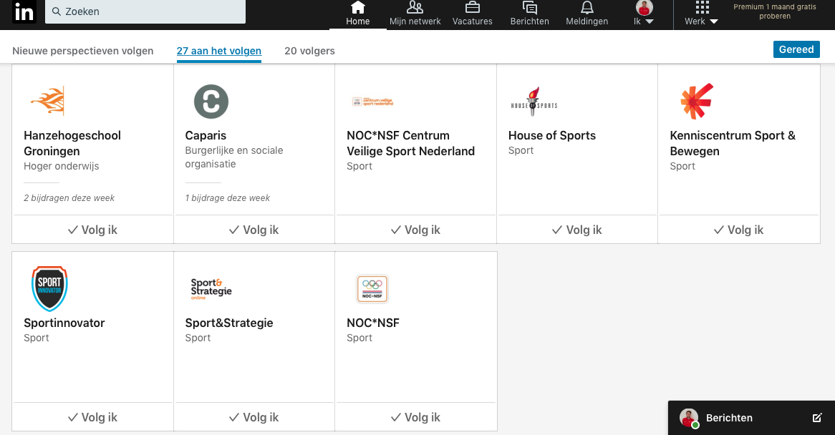

**Bewijslast 2:**

|  |  |
| --- | --- |
| **STARR-methode**  *INITIATIEF – Wacht niet af maar handelt zelf* | |
| **Situatie** | Aan het begin van het schooljaar liepen we 1 dag per week stage. Eigenlijk voelde het alsof ik elke week opnieuw ging kennismaken met mijn collega’s, terwijl zij 4 dagen in de week stage hadden kon je merken dat ze al een aardige band met elkaar hadden gecreëerd. Op stage hadden zich al een aantal veranderingen voorgedaan, wat van ons ook flexibiliteit vergde. Ik merkte dat ik een afwachtende houding aan nam, mede omdat ik mijn collega’s nog niet zo goed kende. |
| **Taak** | Specifiek: Er waren een aantal nieuwe sporters die zich hadden aangemeld, dit betekend dat deze sporters een begeleider nodig hebben. |
| **Actie** | In plaats van dat ik mijn hand op stak om ze te begeleiden hield ik me stil. Dat betekende voor de overige stagiaires dat zij nog meer mensen moesten begeleiden terwijl ik er maar een aantal had. |
| **Resultaat** | Dit leidde onderling tot irritaties aangezien de een het nu drukker heeft dan de ander. |
| **Reflectie** | Op dat moment voelde ik mij nog niet thuis in de organisatie, mijn collega’s had ik nog geen klik mee, dus werd initiatief nemen lastig. Ik probeerde zoveel mogelijk uit de wind te blijven. Tot ik op een gegeven moment het even niet meer zag zitten. Ik ben naar mijn stagebegeleider gegaan en ben het gesprek aangegaan en heb verteld wat me dwarszit en dat ik me niet thuis voelde. Sinds dit gesprek achter de rug is, voel ik me meer op mijn plek. Nu heb ik het gevoel dat ik in de groep pas en mijn vak meer beheers. Dit leidt automatisch tot het nemen van initiatief. In de komende periode wil ik meer van mij zelf laten zien, zodat ik van waarde kan zijn voor de organisatie. |

|  |  |
| --- | --- |
| **STARR-methode**  *DELEGEREN - Geeft duidelijk aan wat er van de ander verwacht wordt met betrekking tot de uitvoering en de planning van de gedelegeerde activiteiten* | |
| **Situatie** | Aan het begin van het schooljaar liepen we 1 dag per week stage. Eigenlijk voelde het alsof ik elke week opnieuw ging kennismaken met mijn collega’s, terwijl zij 4 dagen in de week stage hadden kon je merken dat ze al een aardige band met elkaar hadden gecreëerd. Op stage hadden zich al een aantal veranderingen voorgedaan, wat van ons ook flexibiliteit vergde. Ik merkte dat ik een afwachtende houding aan nam, mede omdat ik mijn collega’s nog niet zo goed kende. |
| **Taak** | Net als bovengenoemd om initiatief te nemen, vond ik het ook lastig om te delegeren. Als je je niet thuis voelt in de groep is het lastig om deze aan te sturen. |
| **Actie** | Sinds kort ben ik verantwoordelijk voor de krachtschema’s. Dit betekend dat ik deze controleer en ontvang van mijn collega’s als ze kloppen krijgen ze dit te horen, zo niet dienen ze dit aan te passen, hier help ik ze bij. Ook wil ik de behoefte van de sporters in kaart brengen. Doordat ik het druk had met andere opdrachten is dit nog niet helemaal uit de verf gekomen. |
| **Resultaat** | Dit leidde tot uitstelgedrag, omdat ik bezig was met andere opdrachten dacht ik, het komt wel. Ik merk dat ik telkens beter op mijn plek zit. |
| **Reflectie** | Voor de komende periode wil ik graag mijn stempel drukken. Dit ga ik doen door mijn mede-stagiaires aan te sturen, samen wil ik dat we de behoeften van onze sporters in kaart gaan brengen. Vervolgens wil ik de mensen met de zelfde behoeftes aan elkaar koppelen. De sportmomenten zullen er daarom anders uit gaan zien, op dit moment sport er van alles door elkaar heen, waardoor je ziet dat er 1 persoon wil basketballen en 1 persoon wil voetballen en weer een ander persoon wil iets anders, etc. Door initiatief te nemen en mijn collega’s aan te sturen hoop ik deze 2 competenties te verbeteren. |

**Programma leeruitkomst 12:**

De student toont zelfstandigheid, gedrevenheid en leergierigheid en weet wie hij wil zijn als sportkundige.

**Situatie:**

In het afgelopen jaar heb ik stage gelopen bij Caparis in Beweging. Caparis in beweging is een organisatie die bijna volledig draait op basis van stagiaires. Zo hadden wij dit jaar vier afstudeerders, drie tweede jaar studenten, één CIOS-student en een doktersassistent. Wij werden allemaal begeleidt door Lowise Hazenberg. Mijn stage begon met één dag in de week, dit was vooral zoeken naar mijn plek binnen het stageteam. Ik merkte dat ik achterliep omdat de andere stagiaires elkaar al kenden en meerdere dagen stageliepen. Na een gesprek met zijn allen is de sfeer aanzienlijk verbeterd en begon ik beter tot mijn recht te komen. In de loop van het jaar leerde ik zelfstandig mijn taken uit te voeren, zo heb ik 1 op 1 begeleiding in de fitness gedaan, circuit trainingen gegeven en was ik halverwege het jaar verantwoordelijk voor de intake op de afdeling STREAM. Door de stage ben ik erachter gekomen wat mijn interesses zijn en waar ik in de toekomst naar toe wil.

**Taak:**

Mijn taken waren het geven van Energizers (Drachten en Heerenveen), wandelmomenten (Drachten en Heerenveen), individuele begeleiding bij fitness, hardloopmoment, circuit-trainingen en groepslessen. Daarnaast werd ik halverwege het jaar verantwoordelijk voor de intakes van de afdeling STREAM.

**Activiteiten:**

**Energizers:**

Aan het begin van het jaar heb ik samen met een 4e jaars energizers gegeven. In de loop van het jaar ben ik gegroeid en kan ik zelfstandig een energize geven op de afdeling. Hierbij is belangrijk dat je de medewerkers blijft vragen om mee te doen. Het is niet zo dat ze automatisch naar je toe komen om te bewegen. Je dient ze altijd even aan te sporen.

**Begeleiden tijdens sport:**

De begeleiding tijdens de sportmomenten moest vanaf het begin zelfstandig, doordat ik weinig ervaring had, heb ik veel research gedaan op internet. Hierbij heb ik voor inspiratie van oefeningen o.a. <https://www.fitness-oefeningen.com> gebruikt. Om te zorgen dat ik een goede balans had van verschillende spiergroepen vroeg ik aan Tessa Jager feedback. Zij is in het bezit van Fitness A en B.

De groepslessen zoals o.a. voetbal en badminton gingen mij gemakkelijk af. Ik heb in het verleden veel voor de klas gestaan om gymlessen te verzorgen, dit moest ik doen bij de opleiding CIOS. De ervaring die ik in die jaren heb opgedaan heb ik toegepast tijdens deze stage. De opbouw van de les kan in principe hetzelfde blijven. Het enige verschil is dat dit een doelgroep betreft die motorisch wat minder ontwikkeld zijn. Dit maakte het voor mij een uitdaging. Vaak moest ik de oefeningen die ik had een beetje versoepelen/makkelijker maken.

**Intake STREAM:**

Bij het proces van de intakes had ik de taak om de agenda elke maandag ochtend te checken. Vervolgens keek ik hoeveel intakes ik had en liep ik naar de afdeling. Op de afdeling besprak ik met de werkleider dat ik een aantal intakes had staan. Samen liepen we naar de werknemer en maakten we kennis. Vervolgens was het tijd voor de intake. Bij de intake ging ik de formulieren met vragen langs, liet ik ze de Par-Q invullen en testte ik de bloeddruk, buikomvang en gewicht. Dit proces heb ik altijd zelfstandig uitgevoerd. Aan het begin van het jaar hebben we een testweek gehad, waar ik 1 dag bij aanwezig was. Die dag was belangrijk om alles te onthouden, al had ik niet verwacht dat ik verantwoordelijk zou worden voor de intakes op de afdeling.

**Resultaat:**

Van mijn stagebegeleider heb ik de feedback ontvangen dat mijn manier van communiceren sterk is verbeterd. In het begin had ik nog wel een aantal vragen, maar naar mate het stagejaar vorderde ben ik zelfstandiger gaan werken. Hiervoor kaartte ik de problemen wel aan, maar nam ik niet het initiatief om dit zelf op te lossen. Dit heb ik later in het jaar een stuk beter gedaan.

**Reflectie:**

Het afgelopen jaar heb ik op meerdere manieren feedback gevraagd aan mijn mede-stagiaires en stagebegeleidster. Dit heb ik gedaan door tweemaal 360 graden feedback te vragen aan mijn mede-stagiaires en stagebegeleidster, maar ook middels een eindbeoordeling van mijn stage. Als ik mijn tussenbeoordeling met de eindbeoordeling vergelijk, mag ik zeggen dat grote stappen heb gemaakt door het jaar heen. (zie bewijslast)

Toch vind ik dat er nog een hoop te verbeteren is. Zo kan ik nog meer initiatief nemen om te komen tot concrete acties. Vaak zie ik dat er kansen liggen, benoem ik dit en dan blijft dat het erbij. Daarnaast merk ik dat ik structuur nodig heb, ik denk dat ik nog beter moet leren omgaan met het maken van een planning en mij vervolgens hieraan te houden. Vooral dat laatste is belangrijk, vaak maakte ik een planning en kwam het niet helemaal uit de verf. Ik denk dat ik het afgelopen jaar te veel in een week plande, waardoor het van alles net niks werd. Aankomend jaar wil ik meer tijd investeren in mijn studie, ik merk dat ik er nog veel meer uit kan halen.

Door het afgelopen stagejaar ben ik er wel achter gekomen wat ik echt leuk vind, de doelgroep die ik het afgelopen jaar heb mogen begeleiden trekt mijn aandacht. Ik merk dat ik dit leuk vind en hier voldoening uit haal. Ik heb altijd geroepen dat ik richting de buurtsportcoach kant wil, maar door deze stage heb ik daar mijn twijfels bij gekregen.

|  |  |  |  |  |  |  |
| --- | --- | --- | --- | --- | --- | --- |
| **Deel 2 Generieke Professionele Sportkunde competenties.** | page21image1292794128  Beoordeling | | | | | |
|  | Zeer onvoldoende | Onvoldoende | Voldoende | Goed | Zeer goed |
| De student toont zelfstandigheid, gedrevenheid en leergierigheid | 1 | 2 | 3 | **4** | 5 |
| De student werkt constructief samen in teams en/of netwerken, waarbij de student een actieve bijdrage levert aan gezamenlijke doelen. | 1 | 2 | **3** | 4 | 5 |
| De student communiceert optimaal en stemt zijn communicatiestijl en –middelen *(digitale applicaties, in persoon, etc*.) af op het doel en de ontvanger(s) van de communicatie. | 1 | 2 | 3 | **4** | 5 |
| De student heeft een waarderende houding ten opzichte van klanten en peers, neemt verantwoordelijkheid en laat een passende uitstraling en etiquette zien. | 1 | 2 | 3 | **4** | 5 |
| De student reflecteert kritisch op de eigen professionele beroepshouding in relatie tot de omgeving. | 1 | 2 | **3** | 4 | 5 |
| De student levert zowel kwalitatief als inhoudelijk goed werk af bij (stage)opdrachten. | 1 | 2 | **3** | 4 | 5 |
| **Toelichting:**  De communicatie ten opzichte van de eerste weken is sterk verbeterd. Je toont meer zelfstandigheid i.p.v. alleen de kritische noot te brengen. Ik denk dat je het lastig vind om je soms aan te passen aan de situatie zoals die is, je bent hier wel in gegroeid maar kan hier denk ik nog verder in groeien. | | | | | | |

